Какое все-таки счастье быть учителем! Особенно учителем начальных классов.

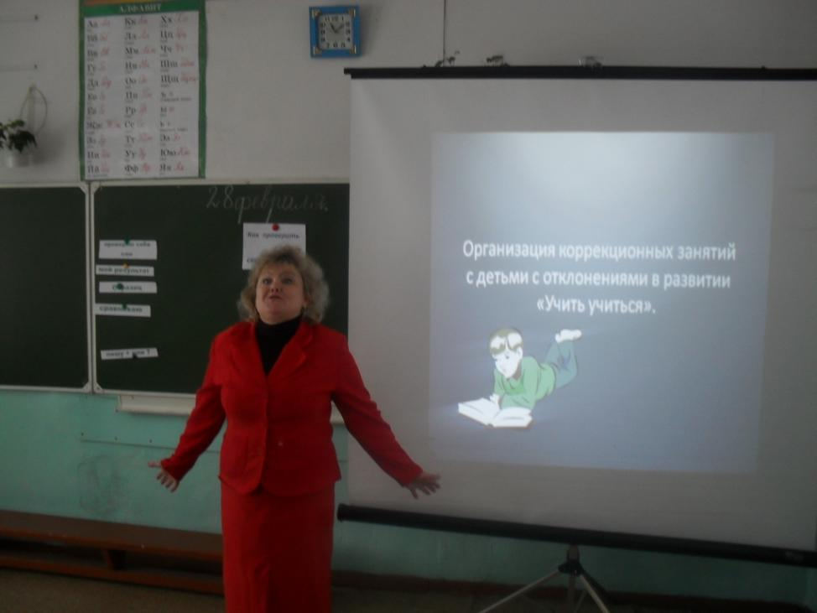

Хотя у него тоже жизнь как у всех: то полоса белая, то полоса черная…

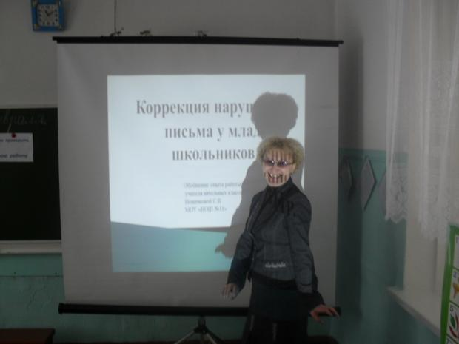 но веселая.

Да и как тут не веселиться, когда вокруг такая бурная, радостная жизнь кипит.

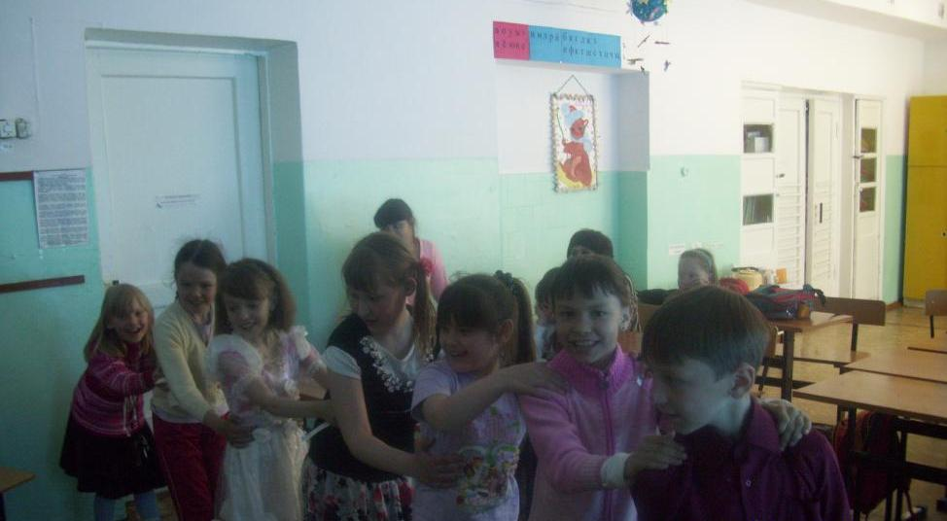

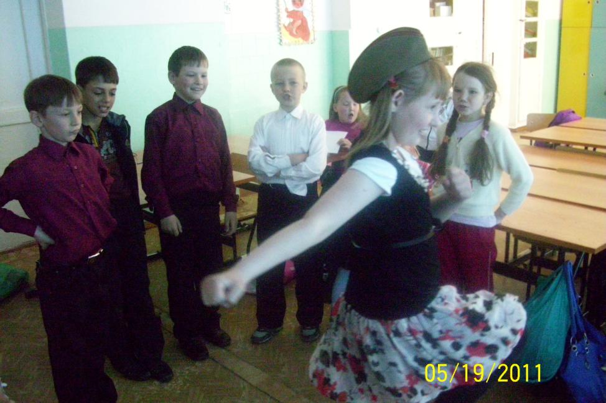

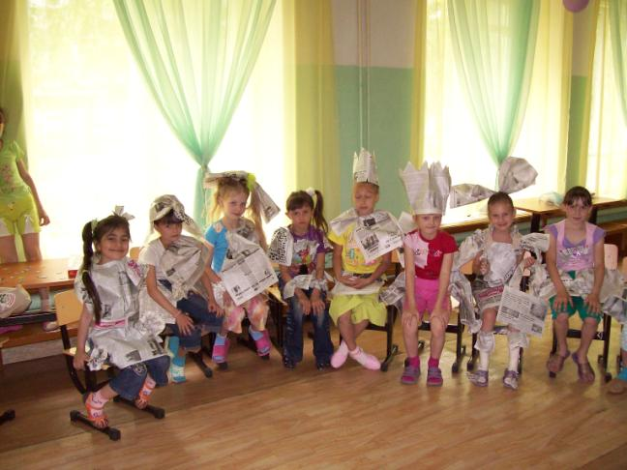 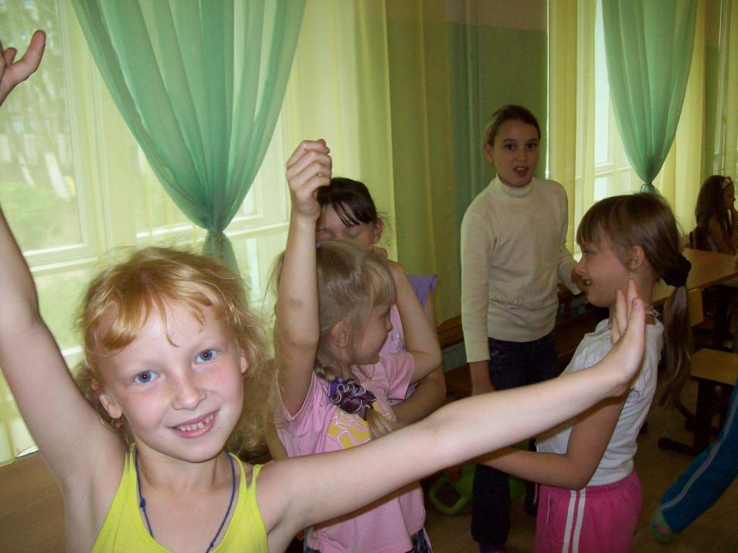

Глядя на эти жизнерадостные лица, забываешь про печали, и сам невольно начинаешь улыбаться.

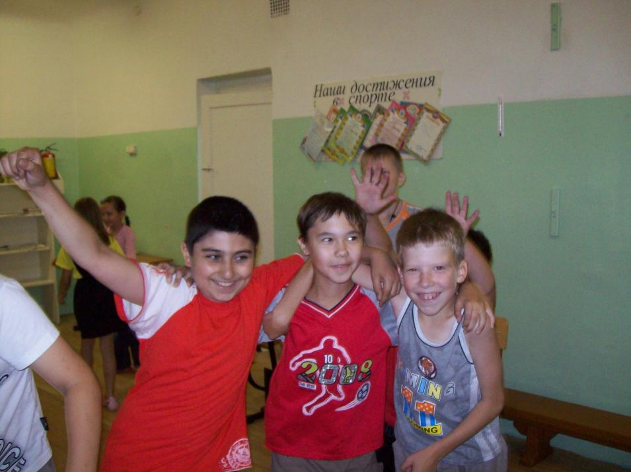 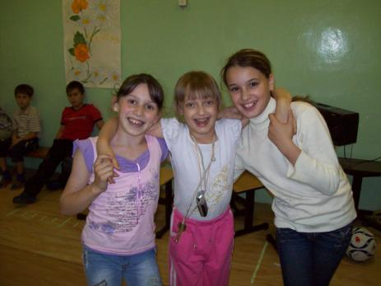

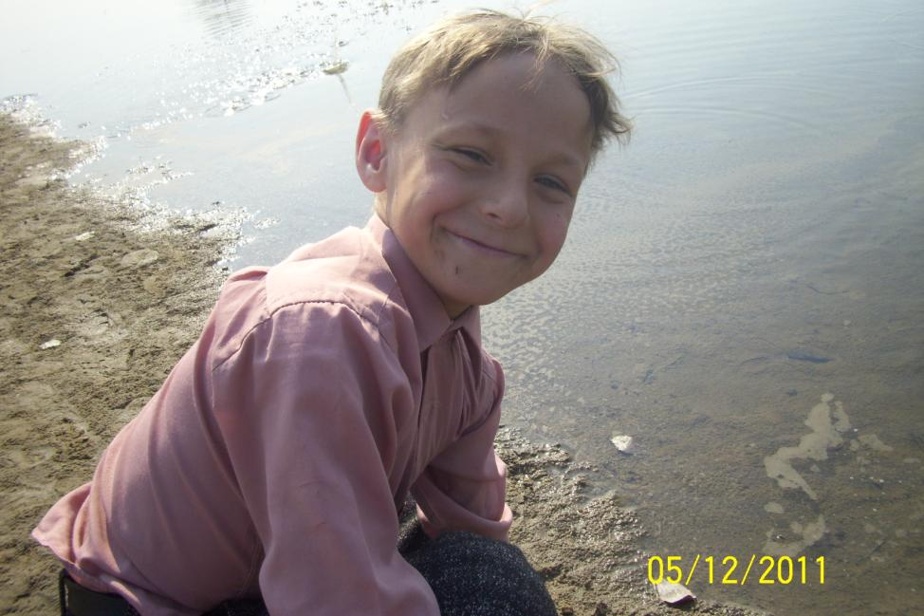

Душа радуется, когда на тебя с такой надеждой смотрят твои ученики.

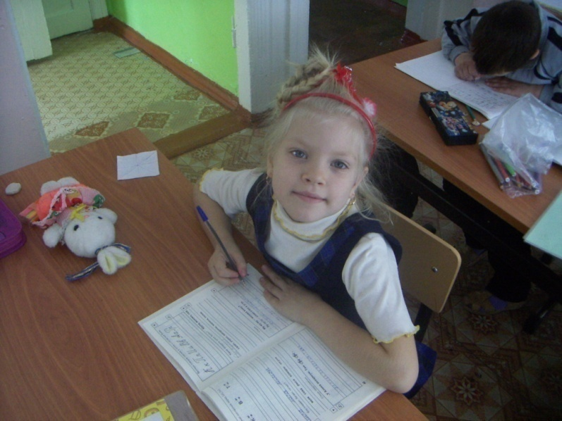

И родители готовы на все. 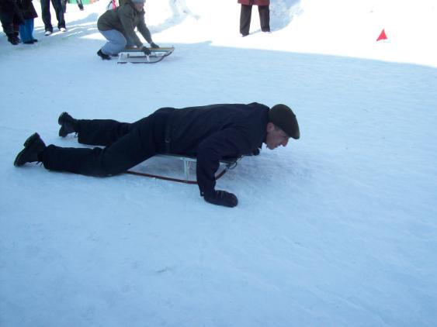

Ничего, что иногда приходить за первоклассником и под парту залезть.

Ничего, что иногда приходится за первоклассником и под парту залезть.

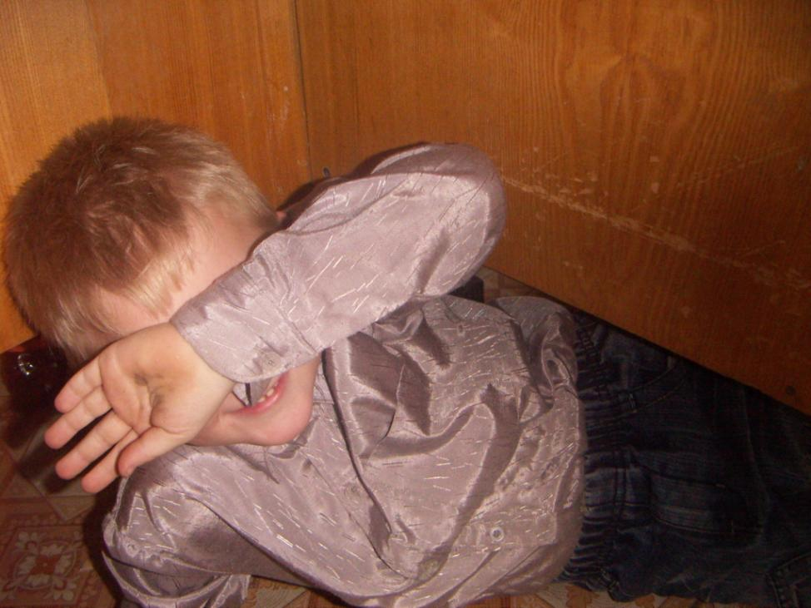

И что детки не такие самостоятельные, как хотелось бы.

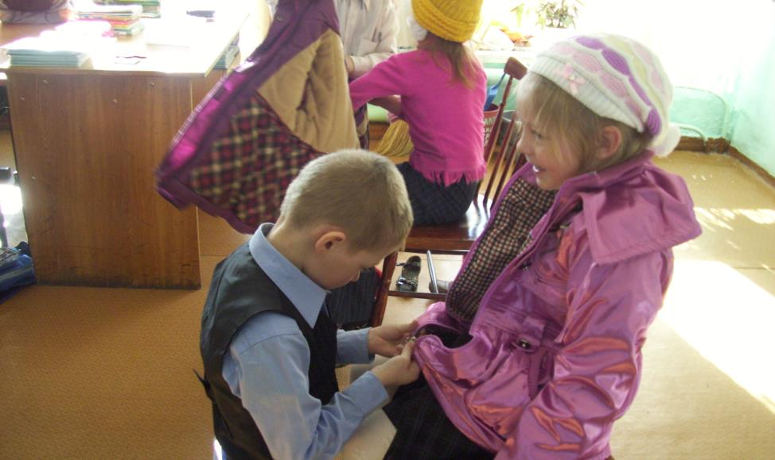 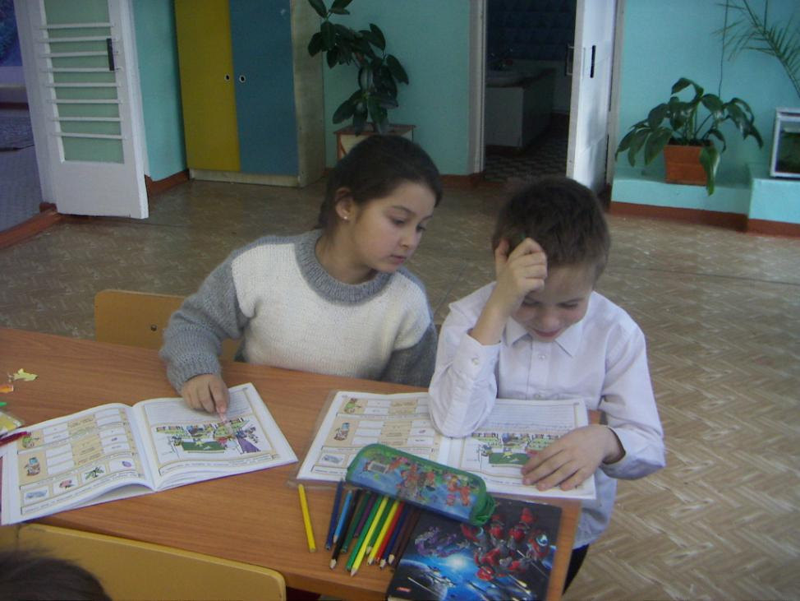

Воспринимайте все с улыбкой. Будут счастливы дети, будете счастливы и вы.

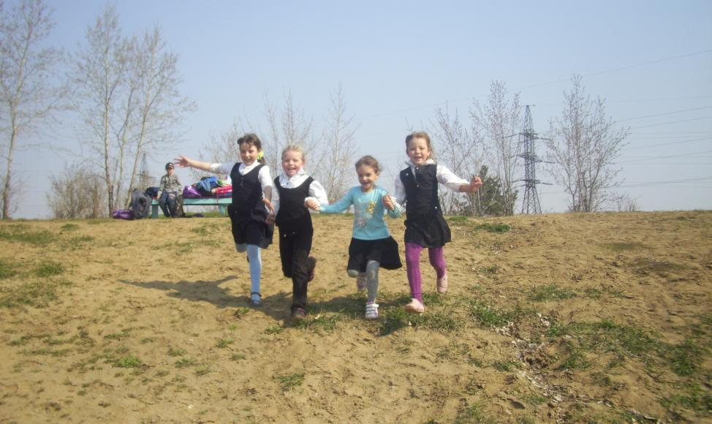

Важно в этой жизни, чтобы учитель и дети были в одной упряжке и двигались в одном направлении. Иногда этому помогает простая улыбка. Дарите их друг другу, и мир вокруг вас преобразиться. Станет ярче, насыщеннее.

